大學入學考試中心
九十四學年度指定科目考試試題
數學甲

⎯作答注意事項⎯
考試時間：80分鐘
作答方式：第壹部分請用2B鉛筆在答案卡之「解答欄」內作答，選擇題答錯均倒扣。修正時應以橡皮擦拭，請勿在答案卡上使用修正液。第貳部份作答於「非選擇題答案卷」，請在規定之欄位以黑色或藍色筆作答，並標明題號。
作答示例：請仔細閱讀下面的例子。
（一）選擇題：只用1，2，3，4等四個格子，而不需要用到−，±，以及5，6，7，8，9，0等格子。

例：若第1題為單一選擇題，選項為(1)3 (2)5 (3)7 (4)9，而正確的答案為7，亦即選項(3)時，考生要在答案卡第1列的 劃記（注意不是7），如：
3
1
1
2
3
4
5
6
7
8
9
0
−
±
解 答 欄

例：若第10題為多重選擇題，正確選項為(1)與(3)時，考生要在答案卡的第10列
的 與 劃記，如：
1
3
10
1
2
3
4
5
6
7
8
9
0
−
±
（二）選填題的題號是A，B，C，……，而答案的格式每題可能不同，考生必須依各題的格式填答，且每一個列號只能在一個格子劃記。
20
21
50
例：若第C題的答案格式是 ，而答案是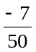時，則考生必須分別在答案卡的第20列的 與第21列的 劃記，如：
7
−
20
1
2
3
4
5
6
7
8
9
0
−
±
21
1
2
3
4
5
6
7
8
9
0
−
±
►►試題最後附有計算可能用到的數值。

祝考試順利
第壹部分：選擇題(佔78分)
一、單選題（18%）
說明：第1至3題，每題選出一個最適當的選項，標示在答案卡之「解答欄」。每題答對得6分，答錯或劃記多於一個選項者倒扣2分，倒扣到本大題之實得分數為零為止，未作答者，不給分亦不扣分。

- 地震規模的大小通常用芮氏等級來表示。已知芮氏等級每增加1級，地震震幅強度約增加為原來的10倍，能量釋放強度則約增加為原來的32倍。現假設有兩次地震，所釋放的能量約相差100,000倍，依上述性質則地震震幅強度約相差幾倍？請選出最接近的答案。
- 10倍
- 100倍
- 1000倍
- 10000倍

- 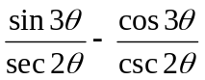可化簡為
- 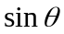
- 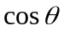
- 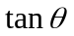
- 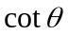

- 令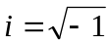，表複數的共軛複數。在複數平面上，所有滿足方程式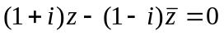的複數，會形成下列哪種的圖形？
- 一點
- 一圓
- 一直線
- 兩直線

二、多選題（48%）
說明：第 4 至 9 題，每題各有4個選項，其中至少有一個是正確的。選出正確選項，標示在答案卡之「解答欄」。每題8分，各選項獨立計分，每答對一個選項，可得2分，每答錯一個選項，倒扣2分，完全答對得8分，整題未作答者，不給分亦不扣分。若在備答選項以外之區域劃記，一律倒扣2分。倒扣到本大題之實得分數為零為止。

- 設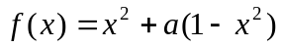為一實係數多項式函數，為常數。下列敘述何者正確：
- 不論是何值，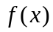的函數圖形都不可能是直線。
- 不論是何值，若有極值，則極值都等於。（註：極大值與極小值統稱極值）
- 0有可能是的極大值。
- 若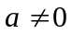，則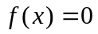無重根。

- 如圖，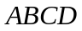是邊長為1的正方形，在、、、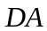四邊上依序任取一點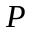、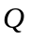、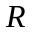、（皆非頂點）。若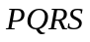是長方形但不是正方形，下列敘述何者正確：  - 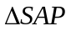與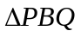相似。  - 和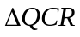全等。  - 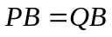。  - 的最大可能面積為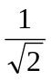。 | 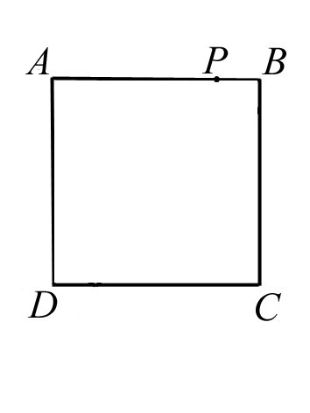

- 球面 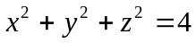 與空間中兩點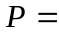(1, 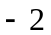, 1) , 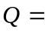(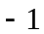, 2, ) 的關係是：
- 直線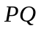和球面交於兩點。
- 線段和球面交於兩點。
- 直線與球面相切。
- 直線通過球心。

- 宴會在場的50位賓客有人偷了主人的珠寶，由於賓客身上都沒有珠寶，而且他們都不承認偷竊。警方決定動用測謊器，並且只問客人一個問題：「你有沒有偷珠寶？」。已知若某人說謊，則測謊器顯示他說謊的機率為99％；若某人誠實，則測謊器顯示他誠實的機率是90％。下列敘述何者正確：
- 設竊賊只有一人。當賓客受測時，測謊器顯示賓客說謊的機率大於10％。
- 設竊賊只有一人。當測謊器顯示一賓客說謊時，該賓客正是竊賊的機率大於50％。
- 設竊賊只有一人，當測謊器顯示一賓客誠實時，該賓客卻是竊賊的機率小於20％。
- 當測謊器顯示一賓客說謊時，該賓客是竊賊的機率，並不因竊賊人數多少而改變。

- 是2×2方陣，設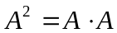，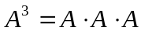，以此類推。已知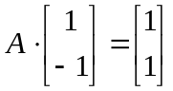，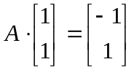，若有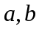使得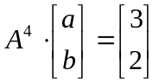，下列敘述何者正確：
- 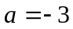。
- 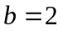。
- 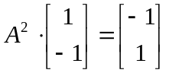。
- 是一旋轉方陣。

- 有一條拋物線位於坐標平面之上半面（即其坐標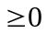），並與-軸、直線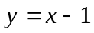、直線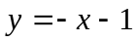相切。下列敘述何者正確：
- 此拋物線的對稱軸必為-軸。
- 若此拋物線對稱軸為-軸，則其焦距為1。（註：拋物線的焦距為焦點到頂點的距離）
- 此拋物線的頂點必在-軸上。
- 有不只一條拋物線滿足此條件。

三、選填題(12%)
說明：A、B各題為選填題，請在答案卡的「解答欄」之列號（10-13）中標示答案。每一題完全答對得6分，答錯不倒扣，未完全答對不給分。

- 全班男女生共51人，票選畢業旅行的目的地，每人限投一票，結果如右表。現以簡單隨機抽樣，抽出兩人，若這兩人都是女生，則這兩人都想去墾丁的機率是0.（以四捨五入取到小數兩位）。
   | 女 | 男
  墾丁 | 10 | 10
  澎湖 | 6 | 10
  花東 | 9 | 6

- 考慮雙曲線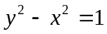圖形的上半部（如右圖），取此雙曲線上坐標為的點與漸近線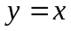的距離，記為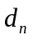，其中為正整數。則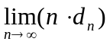＝0.（以四捨五入取到小數兩位） | 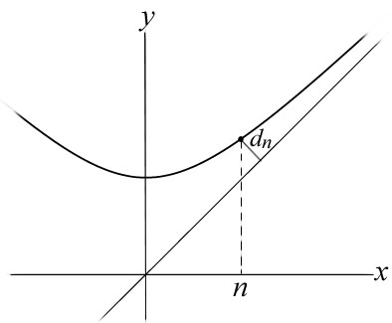

─ ─ ─ ─ ─ ── ─ ─ ─以下部分作答於答案卷 ─ ─ ─ ─ ─ ─ ─ ─ ─ ─

第貳部分：非選擇題（佔22分）
說明：本大題共有二題計算證明題，答案務必寫在答案卷上，並於題號欄標明題號（一、二），與子題號（1.、2.、3.…）同時必須寫出演算過程或理由，否則將酌予扣分。每題配分標於題末。

- 袋中有三個一樣大小的球，分別標示10分、20分、30分。重複自袋中取出一球後放回，記錄得分並累加，其中取出各球之機率皆相等。
- 求抽三次後總分為60分的機率。（5分）
- 遊戲「過三十」的規則是重複抽球，直到總得分大於或等於30分後停止，總得分恰為30分者輸，超過30分者贏。求贏得此遊戲之機率。（6分）

- 平面上有一橢圓，已知其焦點為和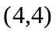，且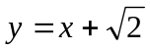為此橢圓的切線。
- 求此橢圓的半長軸長。（6分）
- 設此橢圓方程式為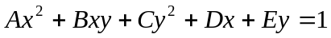，求、、、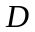、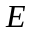之值。（5分）

─ ─ ─ ─ ─ ─ ─ ─ ─ ─ ─ ─ ─ ─ ─ ─ ─ ─ ─ ─ ─ ─ ─ ─ ─ ─ ─ ─

常用數值

- 

